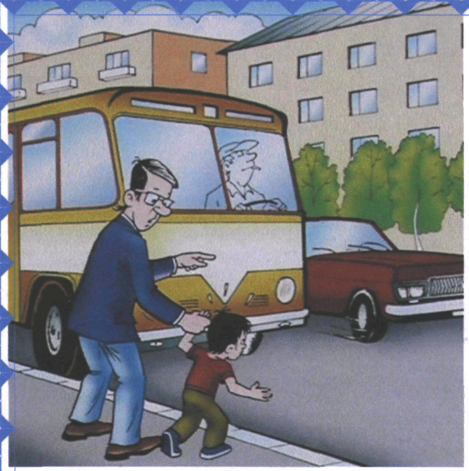

ОСТОРОЖНО

ДОРОГА!

Под колёсами автомобилей в мире гибнут сотни тысяч

человек! И среди жертв дорожно-транспортных происшествий
значительный процент составляют дети. Из года в год возрастает
интенсивность движения на дорогах и улицах городов. Это
вызывает необходимость проводить специальные мероприятия
по обеспечению безопасности пешеходов и водителей.
Актуальная задача сегодняшнего дня - это воспитание культуры
поведения пешеходов на улицах и дорогах.
Формирование дисциплинированности, организованности

надо начинать ещё в раннем детстве, когда усвоенные правила
становятся в дальнейшем нормой поведения. Большая роль в
этом отводится дошкольным учреждениям, где уделяется много

внимания формированию у детей умения ориентироваться

на улицах, изучению и выполнению правил дорожного движения.
Но нельзя всё списывать на педагогов, ведь не менее важное
значение имеет и семейное воспитание, примеры родителей,
правда, не всегда положительные.
Родители должны стать активными помощниками педагогов в формировании у ребёнка дисциплинированного поведения на улице, наблюдение им правил безопасности.
Используя для этого соответствующие ситуации на улице, в парке, во дворе, в личном транспорте. Находясь с ребёнком на
улице, полезно объяснить ему всё, что происходит на дороге с
транспортом, пешеходами. Например, почему в данный момент
нельзя перейти дорогу, какие на этот счёт существуют правила
для пешеходов и водителей, укажите на нарушения и
нарушителей, отметив, что они, нарушая правила, подвергают
свою и чужие жизни серьёзным опасностям.
Чтобы развить у ребёнка зрительную память, закрепить
зрительные впечатления, необходимо продумывать и объяснять,
как нужно выбирать безопасный путь к детскому саду, магазину,
парку. Не запугивайте ребёнка улицей - панический страх перед
дорогой не мене вреден, чем беспечность и невнимательность!
Закрепить у ребёнка знания дорожного движения вам
помогут игры, чтение художественной литературы, просмотр
мультфильмов с вашими комментариями.

ПРАВИЛА ПОВЕДЕНИЯ
ПРИ СЕЗОННЫХ ИЗМЕНЕНИЯХ ПОГОДЫ
I

ИДЕТ СНЕГ...

i
ОБРАТИТЕ ВНИМАНИЕ,
ЧТО ЛЮДИ ИДУТ, ПОДНЯВ
ВОРОТНИКИ, СТЕКЛО МАШИНЫ
ЗАЛЕПЛЕНО СНЕГОМ И ВОДИТЕЛЮ
ПЛОХО ВИДНО ПЕШЕХОДОВ И
СВЕТОФОР.

ВНИМАНИЕ! НАСТУПИЛА ЗИМА...
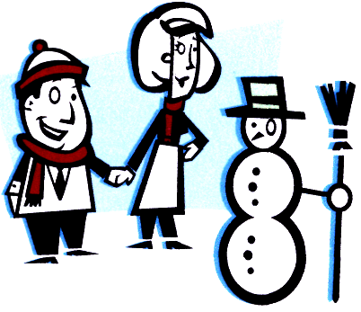
ДОРОГИ СТАЛИ СКОЛЬЗКИМИ, ВПОЛНЕ МОЖНО УПАСТЬ. ВОДИТЕЛЮ ТРУДНО ОСТАНОВИТЬ МАШИНУ. В ТАКУЮ ПОГОДУ НАДО БЫТЬ ОЧЕНЬ ОСТОРОЖНЫМ.

Три чудесных цвета.
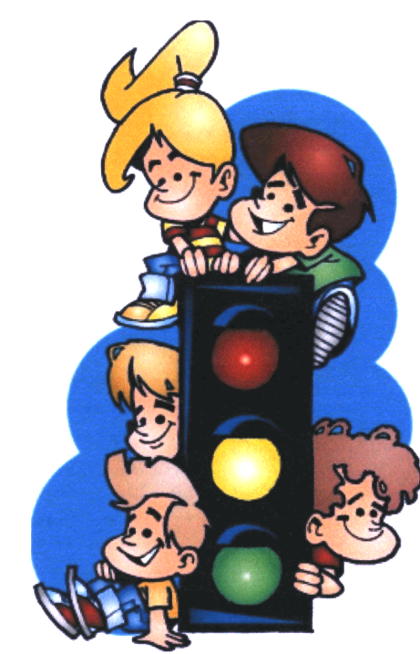
А.Северный

Чтоб тебе помочь
Путь пройти опасный
Горим и день, и ночь, -
Зелёный, желтый, красный.

Наш домик - светофор.
Мы три родные брата,
Мы светим с давних пор
В дороге всем ребятам...

Самый строгий - красный свет,
Если он горит,
Стоп! Дороги дальше нет,
Путь для всех закрыт.
Чтоб спокойно перешёл ты,
Слушай наш совет:
- Жди! Увидишь скоро жёлтый
В середине свет.
А за ним зелёный свет
Вспыхнет впереди.
Скажет он:
- Препятствий нет,
Смело в путь иди

